TEMA DE PROIECT NR. 9

Să calculeze un cuptor electric de inducţie cu creuzet pentru topirea aluminiului.
Datele de calcul sunt:
- Capacitatea cuptorului m=1000 Kg
- Rezistivitatea aluminiului la 658 ºC ρ_{Al}=8∙10⁻⁸ Ω∙m
- Rezistivitatea aluminiului la 700 ºC ρ_{Al}=9 10⁻⁸ Ωm
- Rezistivitatea aluminiului la 20 ºC ρ_{Al}=(2,8...4)10⁻⁸Ωm
- Temperatura de topire Θ_{t}=658 ºC
- Temperatura de golire Θ_{g}=700 ºC
- Timpul de topire t = 1,5 ore
- Densitatea la 658 ºC ρ’_{Alt}=2400kg/m³

1. generalităţi

Încălzirea prin inducţie se bazează pe pătrunderea energiei electromagnetice într-un conductor masiv, situat în câmpul magnetic variabil în timp al unei bobine (inductor). Încălzirea conductorului se produce prin efectul Joule – Lenz al curenţilor turbionali induşi.
Avantajele încălzirii prin inducţie în comparaţie cu alte metode de încălzire sunt următoarele:
- căldura se dezvoltă în metalul ce urmează a fi încălzit, rezultînd o viteză de încălzire mai ridicată în comparaţie cu cea obţinută în cuptoarele cu încălzire indirectă (cuptoare cu arc electric, dacă arcul se stabileşte între doi electrozi sau cuptoare cu încălzire indirectă cu rezistoare)
- construcţia instalaţiilor de încălzire mai simplă, permiţind utilizarea vidului sau amosferelor de protecţie permiţind automatizarea funcţionării în condiţiile producţiei în flux
- condiţiile de lucru sunt îmbunătăţite

Încălzirea prin inducţie a materialelor conductoare din punct de vedere electric este utilizată pentru:
  - topirea metalelor – oţel, fontă, cupru, aluminiu, zinc, magneziu şi aliajelor lor
  - încălzirea în volum (profunzime) a semifabricatelor (oţel, cupru, aluminiu) ce urmează a fi prelucrate la cald prin forjare, matriţare, presare, laminare etc.
  - călirea superficială a pieselor
  - sudarea şi lipirea metalelor

Cuptoarele de inducţie cu creuzet sunt utilizate pentru elaborarea oţelurilor cu calitate superioară, a fontei, a metalelor şi aliajelor neferoase, cum ar fi aluminiu, cupru, nichel etc.
Din punct de vedere al frecvenţei tensiunii de alimentare, cuptoarele cu creuzet pot fi:
- de frecvenţă industrială (50 Hz)
- de frecvenţă medie (100 ... 10.000 Hz)
- de înaltă frecvenţă (50 ... 400 kHz)

Ele pot funcţiona în vid – condiţie cerută în ultimul timp la prelucrarea metalelor şi aliajelor necesare construcţiilor aerospaţiale, ale centrelor nucleare.

1.1 AVANTAJE

- se obţin temperaturi foarte ridicate în toată masa metalului, ca urmare a unei concentrări mari de putere direct în acesta (200 – 300 kW/t, pentru fontă la 50 Hz; 1500 kW/t pentru fier la 1000 Hz)
- ca urmare a amestecului (agitaţiei) intens a băii metalice topite sub acţiunea forţelor electrodinamice, se produce uniformizarea temperaturilor, se elimină supraîncălzirile locale şi se reduc în consecinţă pierderile de metal (0,5 ... 0,8 %)
- se obţin metale sau aliaje foarte pure, şarja fiind ferită de acţiunea chimică a electrozilor cuptoarelor cu arc, sau combustibilul de la cuptoarele cu flacără, topirea este posibilă în vid sau atmosfere controlate
- zgomotul de funcţionare are valori mici, sub (70 – 80 dB)
- poluarea mediului ambiant este foarte redusă, cantitatea prafului fiind de ordinul 0,5 kg/t faţă de cuptoarele cu arc, unde avem 5 – 8 kg/t
- reglajul automat al puterii este uşor de realizat
- în comparaţie cu cuptoarele de inducţie cu canal cele cu creuzet au construcţie mai simplă, solicitări termice şi mecanice mai reduse, cuptorul cu creuzet poate fi golit complet după fiecare sarjă

1.2 DEZAVANTAJE

- antrenarea zgurei în sarjă
- solicitarea mecanică puternică a căptuşelii creuzetului, datorită agitaţiei intense a băii topite
- Costul ridicat datorat surselor de alimentare (în general sunt generatoare, dacă nu se lucrează cu frecvenţa industrială) şi a bateriilor de condensatoare necesare

Capacitatea actuală a cuptoarelor de frecvenţă industrială are valori între 0,8 – 50 t, puterea ajunge la 20 – 25 MW, consumul specific de energie electrică fiind 520 – 700 kWh/t.

1.3 Construcţia şi funcţionarea cuptoarelor cu creuzet

Elementele constructive principale ale cuptoarelor cu creuzet sunt:
- creuzetul
- inductorul
- ecranul magnetic
- reţeaua scurtă – compusă din cabluri flexibile şi barele sursei de alimentare
- mecanismul de răsturnare
Creuzetul are căptuşeală acidă (cuarţită – 98 % SiO₂), bazică (magnezită) sau neutră (şamotă, grafit sau oţel refractar). Forma creuzetului este cilindrică, în partea inferioară (1/3 înălţime) are o formă tronconică, deoarece în această zonă eroziunea provocată de agitaţia băii este cea mai puternică. Baza creuzetului se sprijină pe un suport de cărămizi refractare şi termoizolante.

Între creuzet şi inductor se prevede un cilindru din material termoizolant cu grosimea de 3 ... 20 cm. Creuzetul se confecţionează prin stamparea (bătătorirea) compoziţiei refractare uscate (praf refractar amestecat cu acid boric) introduse între suport, cilindrul de material termoizolant şi un şablon cilindric de oţel (4 – 8 mm grosime) – sinterizarea compoziţiei refractare se realizează prin încălzirea lentă cu gaz sau inducţie.
Starea căptuşelii creuzetului trebuie controlată permanent (după fiecare şarjă) în scopul prevenirii fisurării acestuia, şi pătrunderii metalului topit în inductor, ceea ce ar provoca o explozie. Uzura căptuşelii este sesizabilă prin creşterea factorului de putere al cuptorului (cu circa 10 – 30 % faţă de valoarea corespunzătoare fazei topite a şarjei), ceea ce se observă printr-un număr scăzut de trepte a bateriei de condensatoare necesare compensării factorului de putere la cosφ = 0,92.
Creuzetul este acoperit cu un capac în special la cuptoarele cu frecvenţa industrială, la care agitaţia băii este mai intensă, dar şi în scopul reducerii pierderilor termice. Cuptoarele cu medie frecvenţă nu au capac, simplificându-se în acest mod construcţia şi exploatarea lor.
Inductorul are forma unei bobine cilindrice într-un singur strat, de preferinţă din ţevi de cupru, prin care circulă apă de răcire sub presiune. Spirele inductorului pot fi neizolate (fixate cu distanţoare) în aer sau turnate în azbociment, izolate cu micanită. Ţinînd cont de forţele electrodinamice spirele inductorului sunt presate între două plăci frontale din material izolant, stânse cu tiranţi.
- inductor
- metal topit Al
- creuzet refractar
- cilindru azbest
- ecrane feromagnetice
Ecranul magnetic format din pachete de tole de transformator dispuse radial în jurul inductorului, este consolidat împreună cu creuzetul şi inductorul cu ajutorul unui cadru confecţionat din OLC obişnuit. Ecranul magnetic este necesar pentru a înpiedica încălzirea elementelor constructive metalice ale cuptorului, aflate în câmpul magnetic al inductorului.

Cablurile flexibile care formează reţeaua scurtă sunt răcite cu apă, cu diametrul exterior de 65, 83, 195 mm.
Mecanismul de răsturnare a cuptorului în vederea golirii este ori electromecanic, ori hidraulic ca şi sistemul de rotire al capacului creuzetului.

În funcţie de necesităţile tehnologice, cuptoarele cu creuzet pot fi utilizate în următoarele regimuri de funcţionare:

- regim intermitent – la care cuptorul se goleşte complet după fiecare şarjă, iar pornirea se face la încărcătură solidă
- regim continuu – la care în permanenţă se află în cuptor o cantitate de metal topit
- regimul duplex – cu un alt cuptor electric

Observaţie – la funcţionarea continuă a cuptorului, din cuptor se goleşte numai materialul necesar la turnarea imediată, în locul lui fiind introduse bucăţi solide de metal. Deoarece funcţionarea cu creuzetul parţial umplut cu metal topit acuză o scădere a puterii active faţă de valoarea ei nominală, se recomandă ca golirea să nu depăşească 2/3 din capacitatea nominală.

1.4 Schema principală a unui cuptor cu creuzet, cu dimensiunile principale:
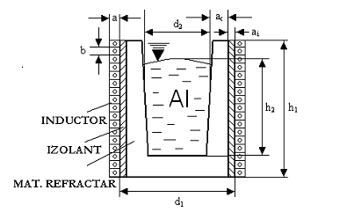

unde,
a, b – se referă la inductor
a_{c} – se referă la grosimea medie a materialului refractar
a_{i} – se referă la grosimea izolaţiei
h₁ – este înălţimea cuptorului cu creuzet
h₂ – este înălţimea încărcăturii, care este mai mic cu aproximativ 30 % din motive de securitate

aluminiul.

Se obtine prin electroliza bauxitei topite, la temperaturi cuprinse intre 950 si 970 ⁰C. Din 4 t de bauxita se obtine 1t aluminiu metalurgic, cu un continut de Al cuprins intre 99,5 si 99,9 %, in conditiile unui consum de curent de 18.000 kWh. Aluminiul are o structura cubica cu fete centrate si este deosebit de prelucrabilla cald si la rece. Poseda rapoarte avantajoase rezistenta- densitate , si o rezistenta buna la coroziune determinata de factorii atmosfericisi de solutiile acide.elementele importante de aliere sunt Cu, Mg, Zn. Prin tratamente termice corespunzatoare se poate obtine o durificare prin precipitare. Domeniile de utilizare sunt: arhitectura, constructiile, ind chimica si electrotehnica.

2. dimensionarea cuptorului

2.1 DIMENSIONAREA CREUZETULUI:

După alegerea materialului refractar al creuzetului se stabilesc dimensiunile d₂ (diametrul mediu) şi h₂ (înălţimea maximă a încărcăturii – de siguranţă)

Materialul refractar: Grafit

Volumul util: $v=\frac{m}{ρ^{'}}=\frac{π⋅d_{2}^{2}}{4}⋅h_{2}$
unde ρ’ este densitatea la temperatura mediului ambiant 20⁰C :$ρ_{{\text{met}}_{\text{topit}}}^{'}=2,\text{72}$ kg/dm³

Coeficientul de zvelteţe al băii:

Acest coeficient ese impus pentru a obţine un randament electric şi termic cât mai mare, şi se alege din intervalul:
$c_{2}=\frac{d_{2}}{h_{2}}=$0,5 ... 1 => c₂=0,6
Rezultă, diametrul mediu al acestui cuptor cu creuzet este:

$$d_{2}=\sqrt[3]{\frac{4⋅c⋅m}{π⋅ρ^{'}}}=\sqrt[3]{\frac{4⋅0,6⋅\text{1000}}{π⋅2,7}}=\sqrt[3]{\text{283},\text{08}}=6,\text{566}\text{dm}=0,\text{656}m$$

Diametrul mediu al cuptorului este: d₂= 0,656 m

Cu ajutorul coeficientului de zvelteţe ales ( c=0,6 ) vom determina înălţimea creuzetului:

$$h_{2}=\frac{d_{2}}{c}=\frac{0,\text{656}}{0,6}⇒h_{2}=1,1m$$
Înălţimea încărcăturii este: h₂=1,1 m
Înălţimea creuzetului se adoptă cu circa 20 – 30 % mai mare decât h₂ pentru a ţine cont de agitaţia băii şi de adăugarea bucăţilor solide de metal.
Înălţimea creuzetului este: $h_{1}=1,\text{25}⋅h_{2}$ deci h₁= 1,37m
Grosimea peretelui creuzetului este a_{c} şi se adoptă pe baza relaţiei:
$$\frac{a_{c}}{d_{2}}=\text{0,1 }\text{.}\text{.}\text{.}\text{ 0,25}=\text{0,20}$$
Vom adopta a_{c}=0,13m deci: a_{c}=0,13 m

Grosimea stratului izolator – diatomită – în general se ia valori de 1 – 10 cm. Voi alege grosimea de 0,01 m, deci: a_{i}=0,01 m

2.2 RANDAMENTUL TERMIC AL CUPTORULUI

$$d_{1}=d_{2}+2⋅a_{c}+2⋅a_{i}=0,\text{656}+2⋅0,\text{13}+0,\text{01}=0,\text{926}m$$

- material refractar- diatomina

- densitate ρ=700kg/m³
- conduciv. termică λ=(0,16+0,31∙10⁻³∙Θ) W/m∙ºC
- temperatura maximă de utilizare Θ_{max}=900 ºC

Pierderile laterale prin stratul de grafit şi diatomită:

Pierderile laterale se calculează pentru primul strat:
$$R_{λ}=\frac{\text{ln}\frac{r_{2}}{r_{1}}}{2⋅π⋅l⋅λ}$$
- pentru că se calculează aproximând cuptorul cu un cilindru, unde
l = h₂ + a_{c}/2=1.093+0,1/2=1,143 m
$$R_{λ}=\frac{\text{ln}\frac{r_{2}}{r_{1}}}{2⋅π⋅l⋅λ}=\frac{\text{ln}\frac{0,\text{398}}{0,\text{298}}}{2⋅π⋅1,\text{143}⋅(\text{163}−\text{10}⋅\text{150}⋅{\text{10}}^{−3})}=0,\text{000249607}CW$$

Deci rezistenţa termică a grafitului este:
R_{λ}=2,49607∙10⁻⁴ ºC/W

Pierderile laterale se calculează pentru al doilea strat:
$$R_{λ}=\frac{\text{ln}\frac{r_{2}}{r_{1}}}{2⋅π⋅l⋅λ}$$
Temperatura la suprafaţa interioară a stratului termoizolant se consideră Θ=150 ºC.
$$R_{λ}=\frac{a_{c}}{S_{2}⋅λ}=\frac{0,\text{05}}{4\text{.}\text{593}⋅(0,\text{16}+0,\text{31}⋅{\text{10}}^{−3}⋅\text{150})}=0,\text{0527173}CW$$
$S_{2}=π⋅Θ_{2}⋅\left(1,4⋅h_{2}\right)=4\text{.}\text{593}$m²
R_{λ}=0,0527173 ºC/W
Rezistenţa totală este:
$R_{\text{tot}}=R_{λ1}+R_{λ2}=2,\text{49607}⋅{\text{10}}^{−4}+0,\text{0527173}=0,\text{0529669}$ ºC/W

Pierderile laterale:
$Φ_{\text{lateral}}=\frac{Θ_{\text{golire}}−Θ_{\text{ambiant}}}{R_{\text{tot}}}=\frac{\text{700}−\text{150}}{0,\text{0529669}}=\text{11327}\text{.}\text{8292}$W
Pierderile laterale Φ_{laterale}= 11327.8292 W

Transferul de căldură prin porţiunea inferioară:

$$R_{λ_{\text{inf}}}=\frac{a}{S_{\text{inf}}⋅λ}=\frac{0,1}{0,\text{717439}⋅(0,\text{16}+0,\text{31}⋅{\text{10}}^{−3}⋅\text{20})}=0,\text{838656}CW$$
$S_{2}=\frac{π⋅Θ_{{}_{3}}^{2}}{4}=\frac{0,{\text{956}}^{2}π}{4}=0,\text{717439}$m²

$Φ_{\text{inf}}=\frac{Θ_{\text{golire}}−Θ_{\text{ambiant}}}{R_{λ_{\text{inf}}}}=\frac{\text{700}−\text{20}}{0,\text{838656}}=\text{870}\text{.}\text{44032}$W
Pierderile prin partea inferioară a cuptorului Φ_{inf}= 870.44032W

Transferul de căldură prin capac:

Vom considera capacul acestui cuptor din fibre ceramice care are următoarele proprietăţi fizice:

- densitate ρ=50 kg/m³
- conducivitate termică λ=(0,1+0,4∙10⁻³∙Θ) W/m∙ºC
- temperatura maximă de utilizare Θ_{max}=1300 ºC
cu grosimea de g=6 cm.

Rezistenţa termică a capacului:
$R_{\text{capac}}=\frac{g}{λ⋅S_{\text{capac}}}=\frac{0,\text{06}}{(0,1+0,4⋅{\text{10}}^{−3}⋅\text{1200})⋅0,\text{717439}}=0,\text{1441910}$ºC/W

Fluxul termic prin capac este date de:
$Φ_{\text{capac}}=\frac{Θ_{\text{golire}}−Θ_{\text{ambiant}}}{R_{\text{capac}}}=\frac{\text{700}−\text{40}}{0,\text{1441910}}=\text{4924}\text{.}\text{02438}$W

Pierderile prin capacul cuptorului Φ_{capac}= 4924.02438 W

Deci pierderile totale rezulta însumând aceste trei pierderi, adică:
$Φ_{\text{TOTAL}}=Φ_{\text{lateral}}+Φ_{\text{inf}\text{erior}}+Φ_{\text{capac}}$

Adică: $Φ_{\text{TOTAL}}=Φ_{\text{lateral}}+Φ_{\text{inf}\text{erior}}+Φ_{\text{capac}}=\text{11327}\text{.}\text{8292}+\text{870}\text{.}\text{44032}+\text{4924}\text{.}\text{02438}=\text{17122}\text{.}\text{293904}$ W
$P_{u}=\frac{m⋅i}{t}=\frac{ρ^{'}⋅V⋅i}{t}=\frac{\text{1000}⋅0,\text{35}}{1\text{.}5}=\text{233}$kW
$η_{t}=\frac{P_{u}}{P_{u}+p_{t}}=\frac{\text{233}}{\text{233}+\text{17}\text{.}\text{12}}=\text{91}\text{.}\text{81}$%
Puterea transformată în căldură în şarjă la randament $η_{t}=\text{91},8\text{\%}$

$P_{2}=\frac{m⋅i}{t_{\text{topire}}⋅η_{t}}=\frac{\text{1000}⋅0,\text{35}}{1,5⋅0,\text{91}}=\text{260}$kW

i = energia specifica a materialului

2.3 ALEGEREA FRECVENŢEI DE LUCRU:

La a cuptoare în general este un moment de cheie alegerea frecvenţei de lucru, alegerea se face ţinând cont simultan de:
- Randamentul electric al cuptorului
- Agitaţia dorită a băii de metal topit

Din practică se alege o valoare a frecvenţei de lucru, mai mare decât:
$f≥\frac{\text{25}⋅{\text{10}}^{6}⋅ρ_{2}}{μ_{r_{2}}⋅d_{2}^{2}}$ [ Hz ]
unde:
ρ₂ – este rezistivitatea la 700⁰C ρ₂=9 ∙10⁻⁸ Ω∙m
μ_{r} – permeabilitatea magnetică, μ_{r} = 1 şi
d₂ – diametrul creuzetului

Deci frecvenţa de lucru va fi:

$f≥\frac{\text{25}⋅{\text{10}}^{6}⋅ρ_{2}}{μ_{r_{2}}⋅d_{2}^{2}}=\frac{\text{25}⋅{\text{10}}^{6}9⋅{\text{10}}^{−8}}{1⋅0,{\text{656}}^{2}}=5,\text{23}$ Hz

Dar trebuie să mergem cu frecvenţa industrială de f =50 Hz, şi pentru această frecvenţă trebuie să urmărim următoarele verificări:

Verificarea 1: - referitor la timpul de topire
Dependenţa timpului minim de topire de frecvenţă pentru o ridicare admisibilă se poate citi pe diagrama de mai jos, şi este
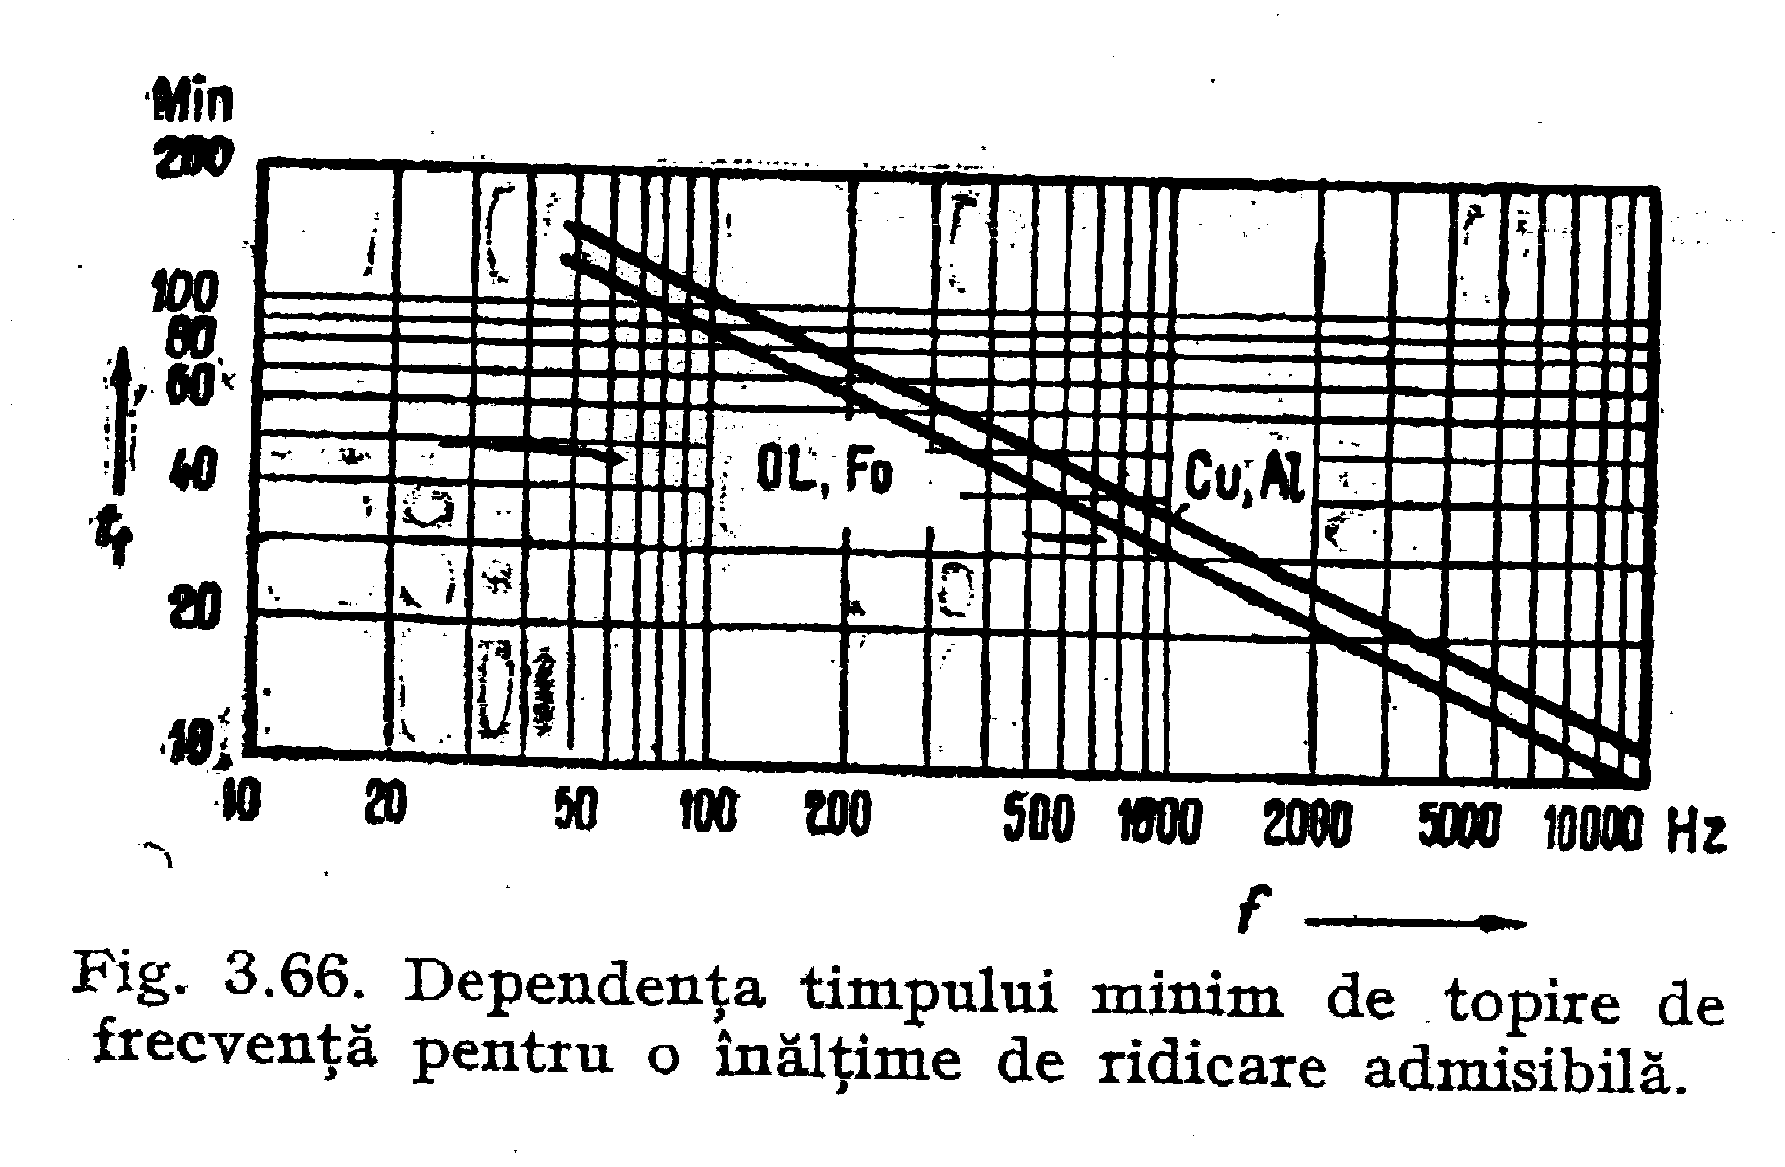
t_{t}= 150 m pentru f =50 Hz (aluminiu) – care verifică, pentru că la noi timpul de topire este de 1,5 ore.

Verificarea 2: - referitor la dimensiunile minime a bucăţilor solide de metal

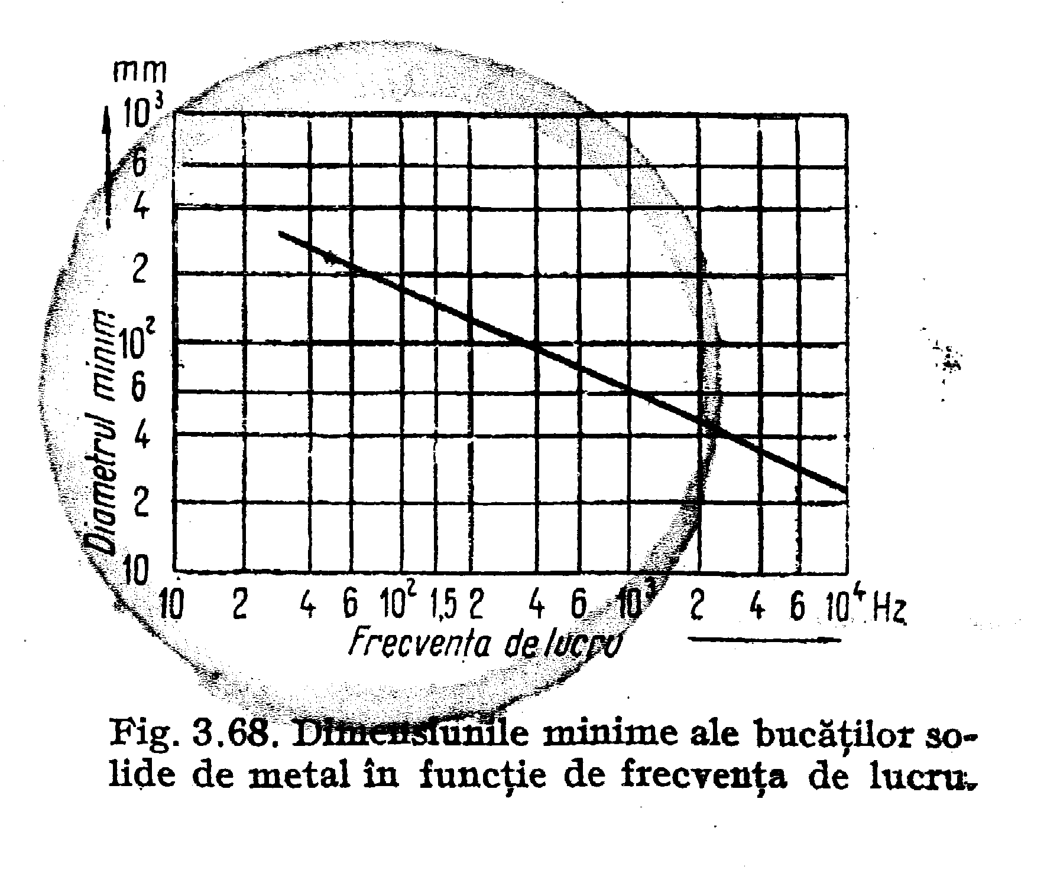
Din această nomogramă se vede clar, că dimensiunile minime ale bucăţilor solide de metal în funcţie de frecvenţa de lucru este de 200 mm – şi această condiţie este verificată

2.4 CALCULUL INDUCTORULUI ŞI AL SISTEMULUI INDUCTOR-ŞARJĂ

Dimensiunile inductorului sunt:
$\begin{aligned}\left.d_{1}=d_{2}+2⋅a_{c}+2⋅a_{i} | \right\}\end{aligned}⇒\begin{aligned}\left\{d_{1}=0,\text{656}+2⋅0,\text{13}+2⋅0,\text{01}⇒d_{1}=0,\text{936}m | \right.\end{aligned}$

d₁ = diametrul inductorului
h₁ = inaltimea inductorului

d₁=0,936 m si h₁=1,375 m

Adâncimea de pătrundere:
$δ=\sqrt{\frac{2}{ω⋅σ⋅μ}}$, unde
δ – adâncimea de pătrundere
ω–pulsaţiacurentului $ω=2⋅π⋅f=2⋅π⋅\text{50}=\text{314},\text{159}$rad/s
σ – fiind conductivitatea electrică a metalului, adică $σ=\frac{1}{ρ}=\frac{1}{2,9⋅{\text{10}}^{−8}}=0,\text{344}⋅{\text{10}}^{8}$ S/m
μ=μ₀∙μ_{r}=4∙π∙10⁻⁷∙1=4∙π∙10⁻⁷ V∙s/A∙m – permeabilitatea magetică

Având în vedere cele scrise mai sus, adîncimea de pătrundere se poate scie sub forma prezentată mai jos:
$$δ=\sqrt{\frac{2}{ω⋅σ⋅μ}}=\text{503}⋅\sqrt{\frac{ρ}{μ_{r}⋅f}}$$

$δalignl{\begin{aligned}1\end{aligned}}_{}=\text{503}⋅\sqrt{\frac{2,9⋅{\text{10}}^{−8}}{1⋅\text{50}}}=\text{12},\text{11}⋅{\text{10}}^{−3}$m la 20ºC

$δ_{2}=\text{503}⋅\sqrt{\frac{8⋅{\text{10}}^{−8}}{1⋅\text{50}}}=\text{20},\text{12}⋅{\text{10}}^{−3}$m la 658ºC

Grosimea peretelui spirei:

a = (1,2 ... 2)δ₁ dar indicat $a≥1,\text{57}δ_{1}$
$a≥1,\text{57}δ_{1}⇒1,3⋅\text{12},\text{11}=\text{15}$mm, deci a=15 mm

Parametrii inductorului:

Parametrii inductorului se pot determina înlocuind cele N spire ale inductorului, deocamdată necunoscute printr-o singură spiră, ca şi cum spirele inductorului ar fi legate în paralel, în loc de serie.

Rezistenţa şi reactanţa interioară a inductorului cu o singură spiră se calculează cu relaţia de mai jos, considerând factorul de umplere g = 0,8:
$${\left(R_{1}\right)}_{1}={\left(X_{1}\right)}_{1}=ρ_{1}⋅\frac{π⋅d_{1}}{h_{1}⋅δ_{1}⋅g}$$
Deci:
${\left(R_{1}\right)}_{1}={\left(X_{1}\right)}_{1}=ρ_{1}⋅\frac{π⋅d_{1}}{h_{1}⋅δ_{1}⋅g}=2,9⋅{\text{10}}^{−8}⋅\frac{π⋅0,\text{936}}{1,\text{375}⋅\text{12},\text{11}⋅{\text{10}}^{−3}⋅0,8}=0,\text{63}⋅{\text{10}}^{−5}$Ω

Rezistenţa şi reactanţa şarjei - raportate - se poate calcula cu relaţiile de mai jos:

$R_{2}^{'}=N^{2}⋅R_{2}=N^{2}⋅ρ_{2}⋅\frac{π⋅d_{2}}{h_{2}⋅δ_{2}}⋅K_{r_{2}}$ - este rezistenţa şarjei raportată la inductor
$X_{2}^{'}=N^{2}⋅X_{2}=N^{2}⋅R_{2}⋅\frac{K_{x_{2}}}{K_{r}}$ - este reactanţa interioară a şarjei raportată la inductor

Dar în acest caz avem: K_{r2} = K_{x2} = 1, numărul de spire N = 1, deci avem:

$R_{2}=X_{2}=N^{2}⋅ρ_{2}⋅\frac{π⋅d_{2}}{h_{2}⋅δ_{2}}⋅K_{r_{2}}=1⋅2,9⋅{\text{10}}^{−8}\frac{π⋅0,\text{656}}{1,1⋅\text{20},\text{12}⋅{\text{10}}^{−3}}1=2,7⋅{\text{10}}^{−5}$Ω

Folosind factorii de corecţie din tabelul de mai jos:
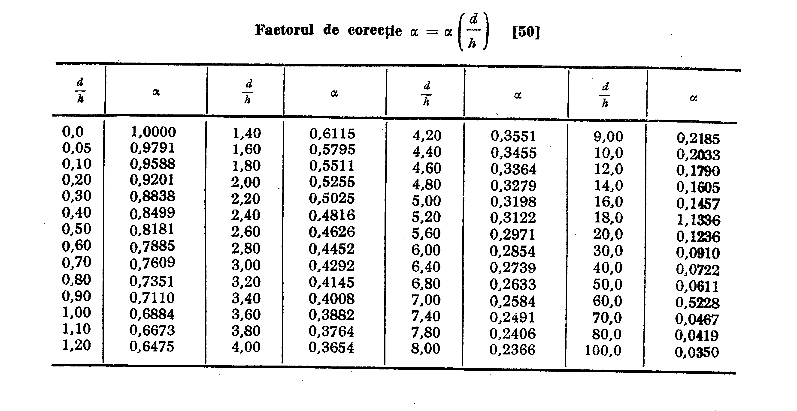

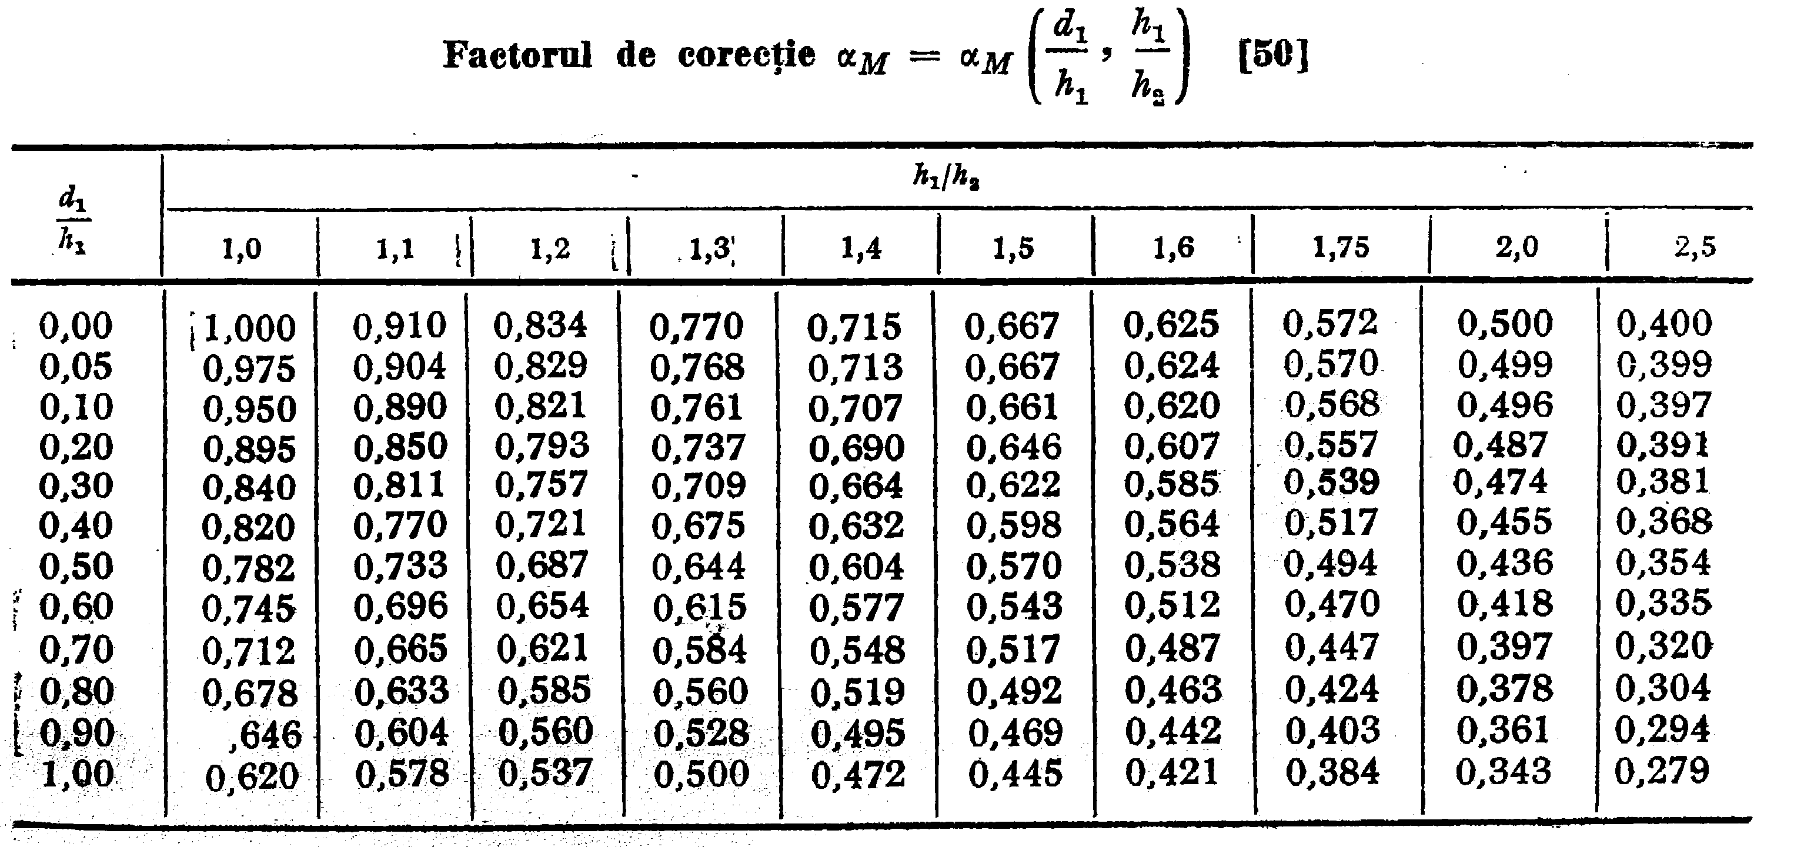

obţinem pentru raportul:
$\begin{aligned}α_{1}=\frac{d_{1}}{h_{1}}=\frac{0,\text{936}}{1,\text{375}}=0,\text{680}⇒α_{1}=0,\text{788} \\ α_{2}=\frac{d_{2}}{h_{2}}=\frac{0,\text{656}}{1,1}=0,\text{596}⇒α_{2}=0,\text{782} \\ α_{M}=\left(\frac{h_{1}}{h_{2}}\frac{d_{1}}{h_{1}}\right)=0,\text{67}\end{aligned}$

$α_{M}$= factor de corectie inductivitate mutuala

Reactanţa aerului se poate calcula cu relaţia de mai jos:

$${\left(X_{1}\right)}_{1}−p^{2}X_{\text{II}}=ω⋅μ_{0}⋅\left(\frac{π⋅d_{1}^{2}}{4⋅h_{1}}⋅α_{1}−ξ⋅\frac{π⋅d_{2}^{2}}{4⋅h_{2}}⋅α_{2}\right)$$

adică:
$${\left(X_{1}\right)}_{1}−p^{2}X_{\text{II}}=ω⋅μ_{0}⋅\left(\frac{π⋅d_{1}^{2}}{4⋅h_{1}}⋅α_{1}−ξ⋅\frac{π⋅d_{2}^{2}}{4⋅h_{2}}⋅α_{2}\right)$$

$$=2⋅π⋅\text{50}⋅4⋅π⋅{\text{10}}^{−7}⋅\left(\frac{π⋅0,{\text{936}}^{2}}{4⋅1,\text{375}}⋅0,\text{780}−0,\text{804}⋅\frac{π⋅0,{\text{656}}^{2}}{4⋅1\text{.}1}⋅0,\text{782}\right)$$
ζ=($\frac{α_{M}}{α_{1}}$)² = 0,834 = p

deci: (X₁)₁ - p²X_{II} = 78,87 · 10⁻⁶ Ω

Parametrii sistemului inductor:

$$\begin{aligned}{\left(R\right)}_{1}={\left(R_{1}\right)}_{1}+ξ⋅R_{2} \\ {\left(X\right)}_{1}={\left(X_{1}\right)}_{1}+{\left(X_{I}\right)}_{1}+ξ⋅\left(X_{2}−X_{\text{II}}\right)\end{aligned}$$

$$\begin{aligned}{\left(R\right)}_{1}={\left(R_{1}\right)}_{1}+ξ⋅R_{2}=0,\text{63}⋅{\text{10}}^{−5}+0,\text{804}⋅2,\text{45}⋅{\text{10}}^{−5}=2,6⋅{\text{10}}^{−5}Ω \\ {\left(X\right)}_{1}={\left(X_{1}\right)}_{1}+{\left(X_{I}\right)}_{1}+ξ⋅\left(X_{2}−X_{\text{II}}\right)=8,\text{57}⋅{\text{10}}^{−5}Ω\end{aligned}$$

Parametrii sistemului inductor (R)₁ =2,6∙10⁻⁵ Ω şi (X)₁ = 8,57∙10⁻⁵ Ω

2.6 RANDAMENTUL ELECTRIC AL CUPTORULUI

Randamentul electric al cuptorului se poate calcula folosind parametrii inductorului, cu formula de mai jos:
$$η_{e}=\frac{ξ⋅R_{2}}{{\left(R\right)}_{1}}$$
Înlocuind în relaţia de mai sus, valorile parametrilor, obţinem:
$η_{e}=\frac{ξ⋅R_{2}}{{\left(R\right)}_{1}}=\frac{0,\text{834}⋅2,\text{45}⋅{\text{10}}^{−5}}{2,6⋅{\text{10}}^{−5}}=\text{79}$%

Randamentul electric al cuptorului este: η_{e}=79 %

2.7 FACTORUL DE PUTERE AL CUPTORULUI

Ca la orice instalaţie electrică, consumator este un parametru foarte important, nu numai din punctul de vedere al cheltuielilor de exploatere, ci şi din punctul de vedere al calităţii energiei electrice, a pierderilor de tensiune şi de putere care apar la transportul energiei reactive în reţea. Factorul de putere trebuie corectat la o valoare neutră, care este dat de normativele în vigoare. Compensarea sau mai precis corecţia acestui indicator la valoarea neutră se face cu condensatoare electrice.

Mai întâi trebuie să calculăm valoarea acestui factor, care se poate determina cu ajutorul formulei:
$$\text{cos}ϕ≃\frac{{\left(R\right)}_{1}}{\sqrt{R_{1}^{2}+X_{1}^{2}}}=\frac{2,6⋅{\text{10}}^{−5}}{\sqrt{{2,6}^{2}+8,{\text{57}}^{2}}⋅{\text{10}}^{−5}}=0,3$$

Factorul de putere al cuptorului este: cosφ =0,3

Se vede că factorul de putere naturală are valoare mică, în practică se obţin valori din intervalul (0,05 ... 0,4).

2.8 PUTEREA ABSORBITĂ DE INDUCTORUL CUPTORULUI

Puterea activă absorbită de la reţea – fără compensare – obţinem din:
$P_{a}=\frac{P_{2}}{η_{e}}=\frac{\text{260}}{0,\text{79}}=\text{361},\text{55}$kW

Puterea activă absorbită de la reţea P_{a} = 361,55 kW

2.9 PUTEREA APARENTĂ A CUPTORULUI

Se poate calcula cu ajutorul factorului de putere, cum este prezentat mai jos:

$S=\frac{P}{\text{cos}ϕ}=\frac{\text{361},\text{55}}{0,3}=\text{1208},5$kVA

Puterea aparentă a cuptorului S = 1208,5 kVA

2.10 SOLENAŢIA INDUCTORULUI

Solenaţia necesară cuptorulu se poate determina, cu formula:
$\left({\text{NI}}_{1}\right)=\sqrt{\frac{P_{2}}{(R)_{1}⋅η_{e}}}=\sqrt{\frac{\text{260}⋅{\text{10}}^{3}}{2,6⋅{\text{10}}^{−5}⋅0,\text{79}}}=\text{12},\text{09}⋅{\text{10}}^{4}$A∙spiră
Solenaţia (NI₁)=120900 Asp

2.11 NUMĂRUL DE SPIRE AL INDUCTORULUI

Numărul de spire necesare pentru a avea solenaţia dorită se calculează cu relaţia:

$N=\frac{\left({\text{NI}}_{1}\right)⋅U_{a\text{lim}}}{S}=\frac{\text{120900}⋅\text{380}}{\text{1268},5⋅{\text{10}}^{3}}=\text{37}$spire
Numărul de spire necesare N = 37 spire

2.12 CURENTUL ABSORBIT DE CUPOR

Curentul absorbit de cuptor este:

$I_{1}=\frac{({\text{NI}}_{1})}{N}=\frac{\text{1209000}}{\text{37}}=\text{3267},\text{56}$A
Curentul absorbit: I₁= 3267,56 A

2.13 DIMENSIUNEA AXIALĂ A SPIREI

Factorul de umplere, cu care s-au efectuat calculele, este g = 0,8, deci:

$g=\frac{b⋅N}{h_{1}}⇒b=\frac{g⋅h_{1}}{N}=\frac{0,8⋅1,\text{375}}{\text{37}}=0,\text{03}$m
Dimensiunea axială a spirei este: b=3 cm

2.14 GROSIMEA IZOLAŢIEI DINTRE SPIRE

Se poate calcula cu ajutorul:
$Δ=\frac{h_{1}}{N}−b=\frac{1,\text{375}}{\text{37}}−0,\text{03}=0,\text{008}$m
Grosimea izolaţiei dintre spire este: Δ= 0,8 cm

2.15 DENSITATEA DE CURENT

Trebuie verificat inductorul şi în cazul răcirii cu apă trebuie să satisfacă următoarea condiţie:

$$J_{1}=\frac{I_{1}}{b⋅δ_{1}}≤\text{70}A{\text{mm}}^{2}$$
Deci dacă calculăm densitatea de curent, obţinem:
$J_{1}=\frac{I_{1}}{b⋅δ_{1}}=\frac{\text{3267},\text{56}}{\text{30}⋅\text{12},\text{11}}=\text{48},\text{99}A{\text{mm}}^{2}≤\text{70}A{\text{mm}}^{2}$ - această condiţie este satisfăcută

2.16 INTENSITATEA CÂMPULUI ELECTRIC DINTRE SPIRE

Verificarea intensităţii câmpului electric dintre spirele inductorului se poate calcula cu formula:
$E=\frac{U}{N⋅Δ}=\frac{\text{380}}{\text{37}⋅8}=1,\text{22}$V/mm care este mai mic decât cel admisibil, cum este prezentat mai jos:
E_{adm} = 10 ... 40 V/mm pentru aer
E_{adm} = 100 ... 120 V/mm în cazul în care folosim izolaţie între spire

2.17 FLUXUL MAGNETIC PRODUS DE INDUCTOR

Fluxul magnetic total produs de inductor este:
$Φ_{\text{magnetic}}=\frac{U}{4,\text{44}⋅f⋅N}=\frac{\text{380}}{4,\text{44}⋅\text{50}⋅\text{37}}=\text{46},\text{267}$mWb

Fluxul magnetic total produs de inductor Φ_{magnetic} = 46,267 mWb

2.18 ECRANUL FEROMAGNETIC

Numărul şi dimensiunile pachetelor de tole se determină pe baza relaţiei de mai jos. Ca valoare orientativă se recomandă un consum de 600 – 700 kg tablă silicioasă pentru fiecare tonă de metal din capacitatea cuptorului.
Secţiunea necesară a tuturor coloanelor din tole care formează ecranul feromagnetic este:
$$A_{\text{ecran}}=\left(0,7\text{.}\text{.}\text{.}0,9\right)\frac{U}{4,\text{44}⋅f⋅B⋅N}$$
unde:
U – tensiunea de alimentare (U = 380 V)
f – frecvenţa tensiunii de alimentare (f = 50 Hz)
B – inducţia magnetică admisibilă a tolelor (0,6 ... 0,9 T pentru 50 Hz)
N – numărul spirelor inductorului

Deci:
$A_{\text{ecran}}=\left(0,7\text{.}\text{.}\text{.}0,9\right)\frac{U}{4,\text{44}⋅f⋅B⋅N}=0,8⋅\frac{\text{380}}{4,\text{44}⋅\text{50}⋅0,8⋅\text{37}}=0,\text{057}$m²

Secţiunea necesară a tuturor coloanelor din tole A_{ecran} = $0,\text{057}$m²

2.19 PARAMETRII SISTEMULUI INDUCTOR - ŞARJĂ

Parametrii sistemului inductor – şarjă se poate calcula cu relaţiile de mai jos:

$R=N^{2}⋅(R)_{1}={\text{37}}^{2}⋅2,6⋅{\text{10}}^{−5}=\text{35},5⋅{\text{10}}^{−3}$Ω
$X=N^{2}⋅(X)_{1}={\text{37}}^{2}⋅8,\text{57}⋅{\text{10}}^{−5}=\text{117},\text{32}⋅{\text{10}}^{−3}$Ω
$L=\frac{X}{2⋅π⋅f}=\frac{\text{117},\text{32}⋅{\text{10}}^{−3}}{2⋅π⋅\text{50}}=0,\text{3736}$mH

Inductivitatea inductorului are valoarea de L=0,37 mH

2.20 REŢEAUA SCURTĂ

Reţeaua scurtă realizează legătura între sursa de alimentare şi cuptorul de inducţie. Conductoarele electrice se dimensionează astfel încât se satisfacă simultan următoarele condiţii:
- rezistenţă mecanică
- stabilitate termică
- pierdere de tensiune admisibilă
- stabilitate termică şi dinamică la scurtcircuit
Conductoarele trebuie să aibă rezistenţă mecanică suficientă astfel încât să nu se deteriorează din cauza eforturilor la care sunt supuse în timpul montării şi exploatării. Secţiuniile minime necesare sunt date în normativul I7 în vigoare.
Dimensionarea intalaţiilor electrice de joasă tensiune se face pe baza stabilităţii termice – a încălzirii maxim admisibile produsă de trecerea curentului electric, veriicându-se apoi la pierderea de tensiune în reţea, şi stabilitatea termică şi dinamică la scurtcircuit.

Secţiunea barei reţelei de alimentare:

- Secţiunea activă a barei este: $A_{a}=δ_{1}⋅b^{'}=3⋅\left(2\text{.}\text{107}⋅\text{100}\right)=\text{632}\text{.}1$mm²
- Secţiunea totală a barei este: $A=a^{'}⋅b^{'}=3⋅\left(\text{10}⋅\text{100}\right)=\text{3000}$mm²
- Bara cu care se face alimentarea are următoarii parametrii:
a’= 10 mm, b’= 100 mm I_{adm_CC}=8250 A

Verificarea la încălzire:
Secţiunea este impusă de condiţia de a nu depăşii încălzirea în curent continuu:
$I≤I_{C}\sqrt{\frac{A_{a}}{A}}=\text{8250}\sqrt{\frac{\text{632}\text{.}1}{\text{3000}}}=\text{3786}\text{.}\text{920}$A

3267,56 A < 3786.920 A – deci se verifică la încălzire

2.21 BATERIA DE CONDENSATOARE

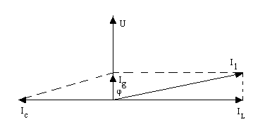
Condensatoarele derivaţie au rolul de a compensa consumul de putere reactivă al cuptoarelor de inducţie, în general la cosφ = 1.
Factorul de putere al istemului inductor – piesă:

$$\text{cos}ϕ=\frac{R}{Z}=\frac{R}{\sqrt{R^{2}+X^{2}}}$$

Pe diagrama fazorială a compensării cuptorului de inducţie cu conden-satoare derivaţie se poate vedea.

La rezonanţă (figura de mai sus): $I_{C}=I_{1}⋅\text{sin}ϕ$, adică:
$U⋅C⋅ω=\frac{U}{\sqrt{R^{2}+{\left(ω⋅L\right)}^{2}}}⋅\frac{ω⋅L}{\sqrt{R^{2}+{\left(ω⋅L\right)}^{2}}}$, de unde capacitatea:
$C=\frac{L}{R^{2}+(ω⋅L)^{2}}=\frac{0,\text{37}⋅{\text{10}}^{−3}}{(\text{35},5⋅{\text{10}}^{−3})^{2}+0,{\text{1161}}^{2}}=\text{25},\text{342}$mF

Puterea condensatoarelor este de:
$$Q=ω⋅C⋅U^{2}=2⋅π⋅f⋅C⋅U^{2}$$

deci $Q=2⋅π⋅f⋅C⋅U^{2}=2⋅π⋅\text{50}⋅\text{25},\text{342}⋅{\text{10}}^{−3}⋅{\text{380}}^{2}=1,\text{148}$MVAr

Puterea condensatoarelor este de: Q=1,148MVAr
Deci trebuie să folosim 48 bucăţi de condensatoare legate în paralel de tip CS – 0,38 – 20 – 3 pentru a compensa factorul de putere la cosφ = 1.

2.22 RANDAMENTUL TOTAL

Unul dintre indicatorii energetici cei mai importanţi este randamentul total al instalaţiei, care este produsul randamentului termic şi electric în cazul de faţă:
$η=η_{t}⋅η_{e}=0,\text{91}⋅0,\text{79}=0,\text{72}$%

Randamentul total al cuptorului cu inducţie cu creuzet proiectat este de η= 72,7 %

4. răcirea cuptorului

4.1 Calculul puterii cea ce trebuie evacuată de apa de răcire

Apa care circulă în inductor preia căldura dezvoltată în acesta şi căldura transmisă prin peretele creuzetului. Puterea P_{e} care trebuie evacuată de apa de răcire este:

$P_{e}=P⋅\left(1−η_{e}\right)+p_{\text{lateral}}=\text{361},\text{54}⋅\left(1−0,\text{7923}\right)+\text{49},\text{24}$kW=125,81 kW
Pierderile care trebuie evacuate de apa de răcire P_{e} = 125,81 kW

4.2 Calculul debitului necesar de apă de răcire
Debitul necesar de apă:

$Q_{\text{apa}}=1,2⋅\frac{P_{e}}{0,\text{07}⋅{Δγ}_{e}}$ $\left[\frac{l}{\text{min}}\right]$
unde P_{e} – se dă în kW

Δγ = γ_{iesire} – γ_{intrare} – este diferenţa de temperatură a apei de răcire la ieşirea respectiv intrarea în sistemul de răcire (inuctor).
Δγ = γ_{iesire} – γ_{intrare}=60 – 25 = 35 ºC
Deci: $Q_{\text{apa}}=1,2⋅\frac{P_{e}}{0,\text{07}⋅{Δγ}_{e}}=1,2⋅\frac{\text{125},\text{81}}{0,\text{07}⋅\text{35}}=\text{61},\text{63}$ $\left[\frac{l}{\text{min}}\right]$
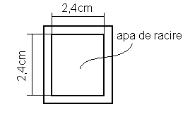
Viteza de curgere a apei se poate determina cu ajutorul formulei de mai jos:
$v_{a}=\frac{Q_{a}}{A}⋅\frac{{\text{10}}^{−3}}{\text{60}}$ $\left[\frac{m}{s}\right]$
unde A – suprafaţa secţiunii ţevii în m², şi pe figura explicativă de mai jos se poate calcula
$A=0,\text{024}⋅0,\text{024}=5,\text{76}⋅{\text{10}}^{−4}$ m²
Deci: $v_{a}=\frac{Q_{a}}{A}⋅\frac{{\text{10}}^{−3}}{\text{60}}=\frac{\text{61},\text{63}}{5,\text{76}⋅{\text{10}}^{−4}}⋅\frac{{\text{10}}^{−3}}{\text{60}}=1,\text{78}$$\left[\frac{m}{s}\right]$

Puterea ce poate fi preluată prin convecţie de apa de răcire este dată de relaţia:

$P_{\text{ca}}=α_{\text{ia}}⋅\left(γ_{i}−γ_{a}\right)⋅A$ [kW]
unde:
α_{ia} – este transmisivitatea între inductor şi apă în kW/m²K – care se poate citii pe diagrama de mai jos:

DIAGRAMA
VITEZA apei de racire 1 2 3 4 5 m/s
Pentru diametrul de 5 mm 10 15 22 30 45
Pentru diametrul de 10 mm 7 13 18 22 30
Pentru diametrul de 20 mm 6 10 16 18 22

Valorile de mai sus sunt penru transmisivitatea intre inductor si apa date in kW/(metru patrat*K)
γ_{i} – este temperatura admisibilă a inductorului
γ_{a} – este temperatura medie a apei de răcire, $γ_{i}=\frac{\text{60}+\text{25}}{2}=\text{42},5$ºC
pe figura de mai sus se poate citii valoarea transmiivităţii pentru viteza de curgere a apei. Vom obţine valoarea de α_{ia}=10 kW/m²K
A – este suprafaţa laterală a interioară a ţevii – cum se poate observa pe figura de mai jos -care vine în contact cu materialul izolant. Vom obţine valoarea de:
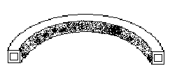$A=n_{\text{spire}}⋅\left(d_{1}+2⋅a\right)⋅π⋅b=\text{37}⋅(0,\text{926}+0,\text{02})⋅π⋅0,\text{04}=4,\text{359}$m².
Deci: $P_{\text{ca}}=α_{\text{ia}}⋅\left(γ_{i}−γ_{a}\right)⋅A=\text{10}⋅\left(\text{60}−\text{42},5\right)⋅4,\text{35}=\text{761},\text{25}$kW

Se poate vedea că P_{ca} >P_{e} adică se poate prelua toată căldura prin convecţie, ceea ce trebuie evacuată.

5. consumul specific de energie electrică

5.1 consumul specific de energie electrică a cuptorului

Consumul specific de energie electrică Qs al instalaţiei reprezintă un indicator energetic de a cărui valoare depinde economicitatea instalaţiei electrotermice. Acest indicator este expimat prin consumul total de energie electrică raportat la unitatea de măsură a producţiei instalaţiei (bucăţi, kilogram, tone etc.), conform relaţiei:
$$Q_{S}=\frac{P⋅t}{m}=\frac{i}{η}=\frac{\text{350}}{0,\text{79}}=\text{443},3\text{kWh}t$$
Observaţie – Consumul specific de energie electrică este influenţat în mare măsură de pierderile de căldură, valori scăzute obţinându-se prin realizarea unei izolaţii termic corespunzătoare.

6. simetrizarea cuptorului

6.1 Montajul Steinmetz pentru simetrizare

În figura de mai jos este dată schema de alimentare a unui cuptor cu creuzet frecvenţa tensiunii de alimentare de 50 Hz. Pentru a transfoma sarcina monofazată reprezentată de cuptor în sarcină trifazată simetrică se utilizează o instalaţie de simetrizare compusă dintr-o bobină L_{s} şi un condensator C_{s} ambele reglabile.
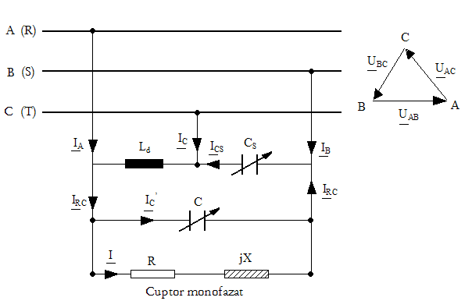

Unde:

C – baterie pentru compensarea puterii reactive
C_{s} – baterie pentru simetrizare
L_{d} – drossel – bobină cu miez feromagnetic

Tensiunea U_{l} = 380 V
Puterea P = 361,55 W
Curentul I = 3267,56 A

Se poate desena diagrama fazorială:

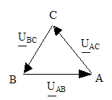 $I_{\text{Cs}}=I_{\text{Ld}}=I_{\text{RC}}\sqrt{3}$
$$P=U_{l}⋅I⋅\text{cos}ϕ⇒\text{cos}ϕ=\frac{P}{U_{l}⋅I}=\frac{\text{361},\text{55}⋅{\text{10}}^{3}}{\text{380}⋅\text{3267},\text{56}}=0,\text{291}$$

$$ϕ={\text{72}}^{o}{\text{50}}^{'}{\text{32}}^{\text{''}}⇒\begin{aligned}\left\{\text{cos}ϕ=0,\text{257} | \right.\end{aligned}$$

De unde putem calcula curenţii:

$I_{\text{RC}}=I⋅\text{cos}ϕ=\text{3267},\text{56}⋅0,\text{257}=\text{839},\text{76}$A
$I_{C}^{'}=I⋅\text{sin}ϕ=\text{3267},\text{56}⋅0,\text{921}=\text{2904},3$A

Curentul nominal al unui condensator la tensiunea de 380 V(tensiunea de linie):

$Q_{\text{NC}}=U_{N}⋅I_{1N}⇒I_{1N}=\frac{Q_{\text{NC}}}{U_{N}}=\frac{\text{20}\text{kVAr}}{\text{380}V}=\text{52},\text{6315}$A
Impedanţa:

$Z_{C}=\frac{U_{N}}{I_{1N}}=\frac{U_{l}}{I_{1C}}⇒I_{1C}=I_{1N}⋅\frac{U_{l}}{U_{N}}⇒I_{1C}=I_{1N}=\text{52},\text{6315}$A

Determinarea numărului de condensatoar necesare:
N₁ - $n_{1}=\frac{I_{C}^{'}}{I_{1C}}=\frac{\text{2904},3}{\text{52},\text{6315}}=\text{55}$buc. de condensatoare
Curentul: $I_{C1}=\frac{I_{\text{RC}}}{\sqrt{3}}=\frac{\text{839},\text{76}}{\sqrt{3}}=\text{485},\text{41}$A

Numărul de condensatoare între fazele R şi S se poate determina folosiind relaţia:

N₂ - $n_{2}=\frac{I_{C1}}{I_{1C}}=\frac{\text{485},\text{41}}{\text{52},\text{6315}}=9$condensatoare

Curentul drosselului la tensiunea de 380 V este:

$I_{\text{Ld}}=I_{\text{CS}}=\text{485},\text{41}$A

Curentul nominal al drosselului este de:

$I_{\text{NLd}}=I_{\text{Ld}}⋅\frac{U_{N}}{U_{l}}=\text{485},\text{41}⋅\frac{\text{380}}{\text{380}}=\text{485},\text{41}$A

Puterea nominală la 380 V a drosselului:

$Q_{\text{NLd}}=U_{N}⋅I_{\text{NLd}}=\text{380}⋅\text{485},\text{41}=\text{184},\text{45}$kVAr

6.2 Verificarea puterii cerute pe o fază

Folosim o bobină de 139.819 kVAr-i şi în acest fel vom avea puterea pe o fază:

$$P_{\text{faza}}=U_{\text{faza}}⋅I_{\text{faza}}=\frac{U_{l}}{\sqrt{3}}⋅\frac{I_{\text{RC}}}{\sqrt{3}}=\frac{\text{380}}{\sqrt{3}}⋅\frac{\text{839},\text{76}}{\sqrt{3}}=\text{106},\text{36}≃\frac{P_{\text{CUPTOR}}}{3}$$

Dacă nu folosim montajul Steinmetz dintr-o sarcină monofazată, conectată la un sistem trifazat între două faze, această sarcină deformează puternic sistemul, cu acest montaj sunt absorbite puteri egale pe cele trei faze.

Bibliografie utilizată

- Dan Comşa, Lucia Pantelimon ELECTROTERMIE, Editura Didactică şi Pedagogică, Bucureşti 1979

- Dan Comsa UTILIZĂRI ALE ENERGIEI ELECTRICE, Editura Didactică şi Pedagogică, Bucureşti 1973

- Dan Comşa ş.a. PROIECTAREA INSTALAŢIILOR ELECTRICE INDUSTRIALE, Editura Didactică şi Pedagogică, Bucureşti 1979

- HUTTE Manualul inginerului 2000.

